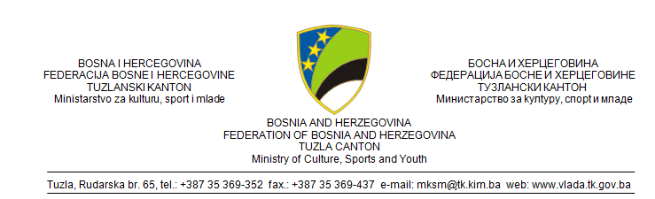

OBAVIJEST
o produženju roka Javnog pozivaza sufinansiranje programa/projekata sportskih organizacija u oblasti tjelesne kulture i sporta za 2019. godinu i produženju roka Javnog poziva za dodjelu sportskih stipendija vrhunskim, kvalitetnim i perspektivnim sportistima za 2019. godinu

Ministarstvo za kulturu, sport i mlade Tuzlanskog kantona je 19.07.2019. godine objavilo Javni poziv za sufinansiranje programa/projekata sportskih organizacija u oblasti tjelesne kulture i sporta za 2019. godinu i Javni poziv za dodjelu sportskih stipendija vrhunskim, kvalitetnim i perspektivnim sportistima za 2019. godinu. Zbog ukazane potrebe produžava se rok za podnošenje prijavana navedene Javne pozive do 26.08.2019. godine.

M I N I S T A R

Srđan Mićanović

